Çadır Seçimi ve Kurulması
ÇADIR Çadir seçiminde iki nokta önemlidir.Birincisi bizleri yagmur,rüzgar ve kardan korumalidir.Ikincisi çesitli isi derecelerinde konfor saglamalidir.Hatali seçilen bir çadir dogadaki yasaminizi çekilmez duruma getirebilir.Özellikle dagda bu hata yasaminiza mal olabilir.Çadirimizi seçerken dayanikliligini,ölçülerini ve dizaynina dikkat etmeliyiz.Örnegin klasik üçgen çadirlar kuvvetli rüzgarda esnek olmadiklari ve aerodinamik yapida olmadiklari için dayaniksizdirlar.Kubbe(dome) çadirlar esnek bir yapida olduklari için ve dizayn olarak üçgen çadirlar gibi köseli ve düz bir yapi sergilemediklerinden dolayi rüzgara direnç göstermezler ve kuvvetli rüzgarlara dayanirlar.
ÇADIR SEÇIMINDE IZLENECEK YOL
1-Çadir Boyutu.
Çok çesitli boylarda üretilmektedirler.Yapilan etkinlilere ve kaç kisi ile bu etkinlikleri yaptigimizi göz önüne aldigimizda orta boy ( 2 veya 3 kisilik ) çadirlar uygundur.Yeterince hafif olup seyahatlerde diger üyeler ile paylasmaya uygun hacim saglarlar.
2-Hava Sartlarindan Korumasi ve Havalandirmasi.
Ilik havalarda kullanilmak için yapilan çadirlar hafiftirler,havalandirma için bir çok panel ihtiva ederler.Çok fazla hava korumasi olmadigi için yagmur,rüzgar ve kar sansinin az oldugu ortamlar için elverislidirler.Genelde kullanilan sirtta tasinan çadirlar iyi havalandirmali ve kar disindaki hava sartlarina karsi koyabilecek yapidadirlar(Bazi çadirlar extrem olmayan kis sartlarina göre dizayn edildikleri için dört mevsim kullanilabilirler).Doga gezgininin gece molalarinda dinlenmesini saglarlar.Yumusak iklim çadirlarina göre daha agirdirlar.Dagci çadirlari ise soguk rüzgarlara ve kis sartlarina göre dizayn edilmislerdir.Hava sartlarindan korunmali,güçlü direk (pole) yapili ve güçlü rüzgarlar için düsük profillidirler.Genel çadirlara göre daha düsük nefes almali olmalarina karsin daha iyi su ve hava korunmalidirlar.Tamamen özel sartlara göre üretilmislerdir.
3-Dogru Dizaynin Seçimi.
Çok çesitleri vardir.Asagida bahsedilen noktalari göz önüne alarak dogru seçimi yapmaya çalisalim.
Kullanilabilecek alan
Mümkün oldugu kadar elverisli boslugu olmalidir.Çadir duvarinin açisi ve yatacagimiz zeminin sekli,kullanim alanini artiran yan antreler(Bagaj)çadir seçimsinde çok önemlidir. Bu alti kaplamasiz alan(Antre veya bagaj), yasam alani disindaki antre iç mekanda gereksiz malzemeyi koymamizi saglar.Dondurucu isilar disinda çamurlu ayakkabilari disarda ama muhafaza altinda tutmamiza olanak sagladigi gibi, rüzgardan ve yagmurdan korunmali alan saglayarak mutfak olarak kullanmamiza imkan verirler.Konforumuza imkan veren bu alanlar çok gerekli ve çok kullanislidir.
Profil
Yüksek profilli çadirlar yüksek bir tavan ve içerde rahat bir manevra sahasi sunarlar.Fakat bu yapi sert ve hizli rüzgarlarda dezavantaj saglar.Düsük profilli çadirlar sikisiktir ama sert havalarda avantajli olurlar.
Çadir yapisinin destekleri
Direkler(pole) çadiri ayakta tutarlar,bir nevi iskelet görevi görürler ve daha etkili bir yasam alani saglarlar.Fakat fazla direk çadirin montaj süresini uzatir,daha fazla parça olur ve daha agirdirlar .Buna karsin dagci çadirlarinin saglam olmasi en önemli etken oldugundan çok direkli çadirlar bu amaç için tercih edilmelidir.Direkler genellikle aleminyumdan,bazen fiberglassdan yapilirlar.Aleminyum direklerin çok çesidi vardir.Iyi aleminyum direk Easton marka 7000 serisinden üzeri eloksalli,esnek fakat saglam olmalidir.Borular birbirine tam oturmali ve montaj kolayligi saglamak için birbirlerine esnek baglarla bagli olmalidirlar.
Çadirin gergisi
Saglam baglanmis ve gerilmis bir çadir rüzgara dirençlidir.Sessizdir,rüzgarda ses(less flapping)yapmaz.
Çadirin girisleri
Çadirin kapilari kolay açilip,kapanabilmeli;giris ve çikis kolay olmalidir.Çoklu kapi ,giris çikis kolayligi ve iyi havalandirma imkani verir.Yukaridan asagiya dogru açilan , çift plastik fermuarli(donmaya karsi) kapilar yukaridan gerektigi kadar açilarak giris çikislarda yagmur ve karin içeri girmesine engel olurlar.Ayrica birçok modelde kapilarda ayrica çift fermuarli tül bulunur.Uygun hava sartlarinda kapilar tamamen açilip baglandiklarinda bu tül kapilar sivrisinek ve böceklerden arinmis,mükemmel havalandirma olanagi saglarlar.
4-Amaç-Fiat Iliskisi
Hangi amaç için çadir aldigimiz önemlidir.Eger deniz kiyisinda yaz tatilimizi geçirmek için bir çadir ariyorsak,extrem sartlar için dizayn edilmis bir çadir almamiz gereksiz ve amaç disidir.Yaptigimiz etkinlikleri dikkate alarak amacimiza en uygun çadiri seçmeliyiz.Pahali çadir iyidir düsüncesi her çadir seçimi için dogru degildir.
5-Diger Özellikler.
Agirligi,Kolay kurulmasi,Extra antresi(bagaji),Duvar cepleri,Iyi Havalandirmasi eger çadir çift katli dagci çadiri ise iç katinin nefes alabilir özellikte olmasi ,Fermuarlarinin Kalitesi,Zeminin eksiz olmasi(su almaya karsi),Çadirin Rengi,Dikis yerlerinin izalasyonu çadir seçiminde önemli özelliklerdir.
ÇESITLI ÇADIR TIPLERI
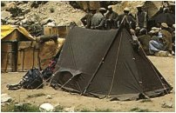
Üçgen Çadirlar
Klasik üçgen çadirlarin,direklerini takar takmaz gerdirmeden
ayaga kalkamamasi,seklinden ötürü rüzgar direncinin yüksek olmasi,
mevcut hacmi yeterince rantabl kullanamamasi nedeniyle
modern kubbe çadirlar karsisinda avantajlarini yitirmislerdir.
Geçmis dönemlerde popüler olmalarina karsin bugün
doga gezilerinde kullanilmalari güçtür.
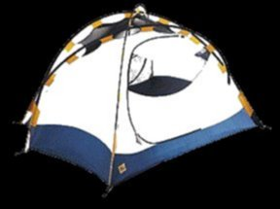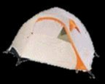
Dome(Kubbe)Çadirlar
Üçgen çadirlarin yerlerini almislardir.Kurulmalari çok kolaydir.Görünümleri yarim küre seklindedir..Görece hafiftirler.Rüzgara dayaniklidirlar.Kar biriktirmezler.Kurar kurmaz gerdirmeden ayakta durabilirler(Free Standing).Bu nedenle etraflarinda takilmadan gezinebilirsiniz.Yattiginiz egimi begenmezseniz hemen baska bir yere alabilirsiniz.
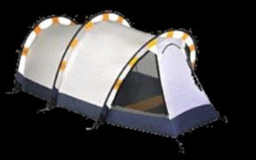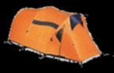
Tünel Çadirlar Genellikle üç çember iskeleti olusturur ve Tünelin bir ucu giris yeridir.Dizayndan ötürü rüzgar yönü çadir kurulmadan önce hesaplanmalidir.Hemen ayakta duramazlar fakat saglam çadirlardir.Tek kisilik modelleri ideal doga gezgini çadiridir.
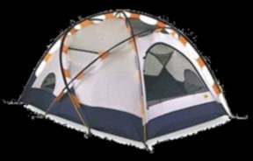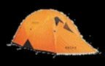
Geodesic Kubbe Çadirlar Güçlü çadirlardir.Kurulmalari ve indirilmeleri kolaydir.Ilave çapraz kilit direkler bu çadirlari basit kubbe çadirlara nazaran daha güçlü ve emniyetli yapar.Ayrica bu ilave direkler tente kumasini gergin tutar.Kar ve rüzgara çok dayaniklidirlar.
ÇADIRIMIZI NEREYE VE NASIL KURMALIYIZ ?
Kamp Yeri Seçimi
Kamp yeri seçimi deneyim gerektirir.Bu deneyimi dogada kalma sürenizi artirdikça ögrenirsiniz.Bu ögrenme sürecinde bazi ana kurallar vardir ki önceden mutlaka bilinmeleri gereklidir.Öncelikle dogada yapacagimiz geziye yola çikmadan önce, yapmamiz gereken hazirliklari bilmeliyiz.Bu hazirliklari özetlersek,
-Gidecegimiz yeri önceden planlamaliyiz.
-Bu yer hakkinda bilgi toplamaliyiz.
-Bu yere ait mümkünse topographical bir haritasini edinmeliyiz.Bu mümkün degilse en etrafli bölge haritasinda gidecegimiz yeri belirlemeliyiz.Harita üzerinde yapacagimiz çalisma, bölgeye ulastigimizda haritayi hafizamizda canlandirmamizi kolaylastiracaktir.
-Yola çikmadan bir haftadan önceden baslayarak hava durumunu takip ederek,olusabilecek degisiklikleri önceden bilmeliyiz.
-Bölgeye ulasim vasitalarini,yer durumlarini önceden planlamaliyiz.
-Gida ikmalini son dakikaya ve bölgeden temine birakmamaliyiz.
-Ekipteki üyelerin getirecegi malzemeleri yola çikmadan kisa bir süre önce denetlemeliyiz.
-Her durum için önceden acil bir plan hazirlamaliyiz.
Kamp kurmayi tasarladigimiz bölgeye ulastigimizda gece olmadan kamp yerini seçmeliyiz.Öncelikle mümkünse su kenarina yakin,zemini taslik olmayan çadirimizi rahatça oturtabilecegimiz bir alan bulmaliyiz.Yer seçiminde kesinlikle kuru dahi olsalar nehir ve dere yataklari tercih edilmemelidir.Bizden uzak ,yüksek yerlere yagan yagmurlar kisa sürede sel haline alarak su yatagini doldurabilir.Yine bu yer, kis mevsiminde çigin düsebilecegi yamaç kenarlari olmamalidir.Çürümüs agaç gövdeleri yakinina çadir kurmamaliyiz.Çikabilecek sert bir rüzgar bu ölü gövdeyi çadirin üstüne düsürebilir.Çadirimizdan yüksek olmayan hiçbir yükseltinin yer almadigi düz alanlar firtinali havalarda çadirimiza yildirim düsme ihtimalini attirirlar.Seçecegimiz yer vahsi hayvanlarin su içmeye geldikleri yol üzerinde yer almamalidir.Su kenarinda isek biraktiklari izlerden bunu anliyabiliriz.Yaz mevsiminde daglik arazilerde gece ve gündüz arasindaki isi farki kayaliklari çatlatarak tas yagmurlarina neden olurlar.Bu nedenle yer seçiminde bu konuda dikkatli olmaliyiz.Çadir kurmaya karar verirken rüzgari dikkate alarak mümkün oldugu kadar rüzgardan korunmus bölgeyi tercih etmeliyiz.
Yer hakkinda karara vardiktan sonra zemin tas,dal gibi parçalardan tamamen temizlenmelidir.Bu parçalar temizlenmez ise çadirimizin zeminini kesebilirler ve bu taslar ayrica yattigimizda çok rahatsizlik verirler.(Çadirimizin alt zemini kadar plastik brandayi kenarlarini katlayarak diktirirsek çadirin altina konan bu parça çadirimizin zeminin ömrünü artiracaktir.)
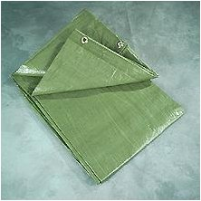
Çadir altina serilecek plastik hafif örtü
Çadirin Kurulmasi
Çadir torbasi içinde çadirimiz,direkleri ve kaziklar yer alir.Öncelikle direkleri dogru sekilde geçirerek birbirlerine eklemeliyiz.Kubbe çadirlarda direkler içine konan lastikler hangi diregin nereye geçecegini bize gösterir.Bu sekilde direklerimizi sasirmadan kurup toplayabiliriz.Bu lastikler direklerin dagilip kaybolmalarinida önler. Çadir direkleri çadirimizin yapisina göre,ya dis tentemizin üzerindeki kumas borulara yada iç tentemizin üzerindeki kumas veya plastik halkalara geçirilir(Bkz. Sekil 1 ).Son yillarda üretilen çadirlarin bir kisminda direklerden çadir seklinde iskeleti öncelikle kurup,daha sonra uzun bir lastik bagla çadirimizin üzerindeki deliklerden geçirilerek çadir direge monte edilir(Bkz. Sekil 2 ).
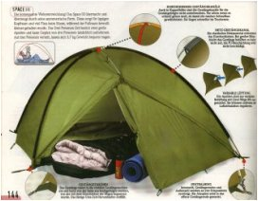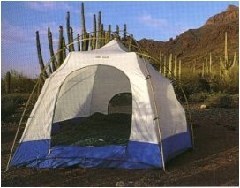
Sekil.1(Soldaki 1. resim vauDe)
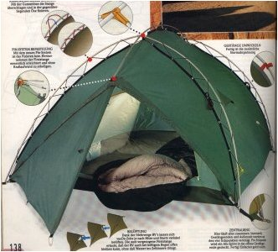
Sekil. 2 (vauDe)
Çadiriniz üst tentedeki kumas borulardan olusan yapida ise direkleri bu borulara geçirirken çok dikkatli olmalisiniz.Çadirinizi yere sabitlemeden koyun,sonra birbirine geçmis diregi kumas borunun ucuna geçirin,dikkat edeceginiz husus diregi boru içinde ileriye dogru itmemektir.Boruyu sabit tutup kumasi boru üzerine çekmektir,bu sekilde devam ettiginizde kumas boru direk üzerinde elinizin önünde büzüsmeye ve toplanmaya basliyacaktir.Bu sikisma artmaya basladiginda bu büzük kismi diregin diger ucuna dogru kaydirmalisiniz.Bu noktada dikkat edilecek husus direk parçalarinin birbirinden ayrilmamasidir.Eger ayrilirlar ve siz kumas borunun içinde birlestirmeye kalkarsaniz,ince kumas iki boru arasina kistirilip yirtilacaktir tersi diregi kubbe biçimli kumas boru üzerinde ileriye itmeye kalkar ve zorlarsaniz direk kumasi delecektir..Basit kubbe çadirlarin çogunda iki direk vardir.Her iki boruyu da bu sekilde geçirdigimizde görecegimiz görüntü,yere yatik bir çadir ve bunun üstünde arti seklinde duran borulardan geçmis iki direktir.Simdi çadirimizi ayaga kaldirabiliriz.Direklerin her birinin ucunu köselerdeki yerlerine oturtuktan sonra sirayla direklerin diger uçlarini çadirin diger köselerindeki yuvalara oturtmaliyiz.Bu islem sirasinda direkler yarim daire seklini alacaktir.direklerin takilmasindan sonra çadirimiz ayaga kalkmis olacaktir.Bundan sonra çadirimizi istedigimiz yere koyup,dört köseden yere tutturup;kaziklar ile iplerinden gerdirmek gerekmektedir. Çadir ile seyahatlere giderken çadirimizin tamir setini mutlaka yanimizda bulundurmaliyiz.Bu malzemeleri çadirimizi satan firmadan temin edebiliriz.
Çadiri kurdugumuz yerde bir kamp atesi yakma zorunlulugumuz var ise,normal ates yakma tedbirleri disinda bu yerde yakilan atesin kivilcimlarinin çadirimiza ulasmiyacagina emin olmaliyiz.Ates yaktigimiz bu yer rüzgar yönü ile çadirimiz arasinda olmamalidir.Yoksa çikan dumanlar çadirimizin içine dolacaktir.

